2015- 2016
YILLIK
FAALİYET PLANI

T.C.
KARABAĞLAR KAYMAKAMLIĞI
RIZA ÖZMENOĞLU MÜDÜRLÜĞÜ

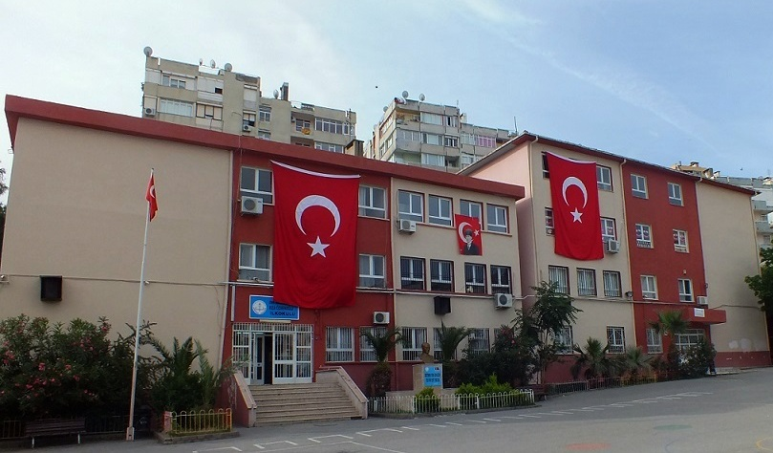
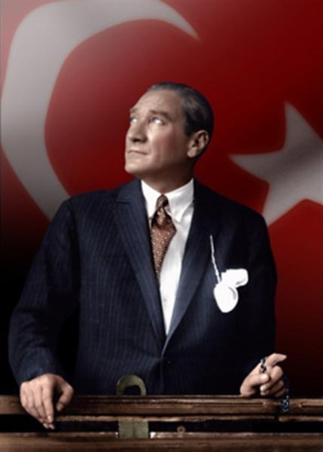
“Çalışmadan, yorulmadan, üretmeden, rahat yaşamak isteyen toplumlar, önce haysiyetlerini, sonra hürriyetlerini ve daha sonrada istiklal ve istikballerini kaybederler”.

Mustafa Kemal ATATÜRK

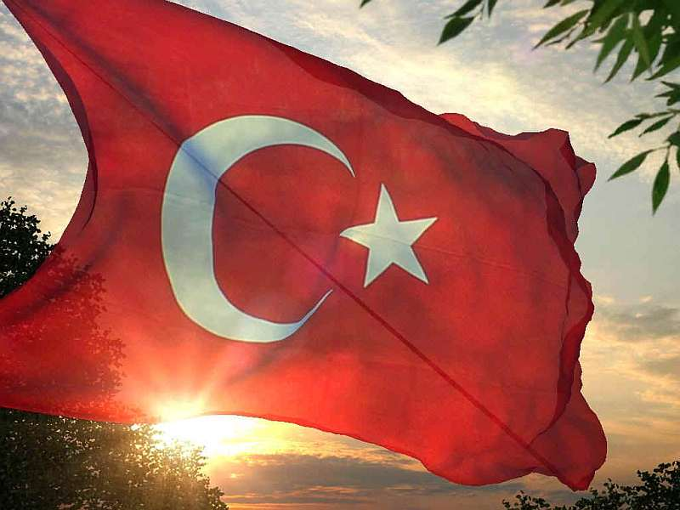
İSTİKLAL MARŞI
Korkma, sönmez bu şafaklarda yüzen al sancak; Sönmeden yurdumun üstünde tüten en son ocak.  O benim milletimin yıldızıdır, parlayacak;  O benimdir, o benim milletimindir ancak.  Çatma, kurban olayım, çehreni ey nazlı hilâl!  Kahraman ırkıma bir gül! Ne bu şiddet, bu celâl?  Sana olmaz dökülen kanlarımız sonra helâl...  Hakkıdır, Hakk’a tapan, milletimin istiklâl!  Ben ezelden beridir hür yaşadım, hür yaşarım.  Hangi çılgın bana zincir vuracakmış? Şaşarım!  Kükremiş sel gibiyim, bendimi çiğner, aşarım.  Yırtarım dağları, enginlere sığmam, taşarım.  Garbın afakını sarmışsa çelik zırhlı duvar,  Benim iman dolu göğsüm gibi serhaddım var.  Ulusun, korkma! Nasıl böyle bir imanı boğar,  “Medeniyet!” dediğin tek dişi kalmış canavar?  Arkadaş! Yurduma alçakları uğratma, sakın.  Siper et gövdeni, dursun bu hayâsızca akın.  Doğacaktır sana va’dettiği günler Hakk’ın...  Kim bilir, belki yarın, belki yarından da yakın. | Bastığın yerleri “toprak!” diyerek geçme, tanı:  Düşün altındaki binlerce kefensiz yatanı.  Sen şehit oğlusun, incitme, yazıktır, atanı:  Verme, dünyaları alsan da, bu cennet vatanı.  Kim bu cennet vatanın uğruna olmaz ki feda?  Şüheda fışkıracak toprağı sıksan, şüheda!  Canı, cananı, bütün varımı alsın da Huda,  Etmesin tek vatanımdan beni dünyada cüda.  Ruhumun senden, İlâhî, şudur ancak emeli:  Değmesin mabedimin göğsüne namahrem eli.  Bu ezanlar ki şahadetleri dinin temeli-  Ebedî yurdumun üstünde benim inlemeli.  O zaman vecd ile bin secde eder-varsa-taşım,  Her cerihamdan, ilâhî, boşanıp kanlı yaşım,  Fışkırır ruh-ı mücerret gibi yerden naşım;  O zaman yükselerek arşa değer belki başım.  Dalgalan sen de şafaklar gibi ey şanlı hilâl!  Olsun artık dökülen kanlarımın hepsi helâl.  Ebediyen sana yok, ırkıma yok izmihlâl:  Hakkıdır, hür yaşamış, bayrağımın hürriyet;  Hakkıdır, Hakk’a tapan, milletimin istiklâl.  Mehmet Akif ERSOY

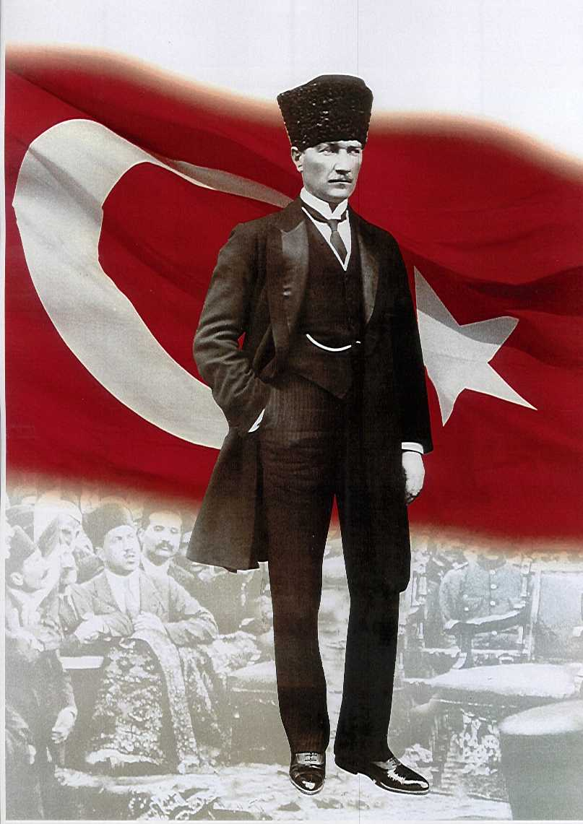

ATATÜRK’ÜN GENÇLİĞE HİTABESİ
Ey Türk gençliği! Birinci vazifen, Türk istiklâlini, Türk cumhuriyetini, ilelebet, muhafaza ve müdafaa etmektir.
Mevcudiyetinin ve istikbalinin yegâne temeli budur. Bu temel, senin, en kıymetli hazinendir. İstikbalde dahi, seni, bu hazineden, mahrum etmek isteyecek, dâhilî ve haricî, bedhahların olacaktır. Bir gün, istiklâl ve cumhuriyeti müdafaa mecburiyetine düşersen, vazifeye atılmak için, içinde bulunacağın vaziyetin imkân ve şeraitini düşünmeyeceksin! Bu imkân ve şerait, çok nâmüsait bir mahiyette tezahür edebilir. İstiklâl ve cumhuriyetine kastedecek düşmanlar, bütün dünyada emsali görülmemiş bir galibiyetin mümessili olabilirler. Cebren ve hile ile aziz vatanın, bütün kaleleri zapt edilmiş, bütün tersanelerine girilmiş, bütün orduları dağıtılmış ve memleketin her köşesi bilfiil işgal edilmiş olabilir. Bütün bu şeraitten daha elîm ve daha vahim olmak üzere, memleketin dâhilinde, iktidara sahip olanlar gaflet ve dalâlet ve hattâ hıyanet içinde bulunabilirler. Hattâ bu iktidar sahipleri şahsî menfaatlerini, müstevlilerin siyasî emelleriyle tevhit edebilirler. Millet, fakr u zaruret içinde harap ve bîtap düşmüş olabilir.
Ey Türk istikbalinin evlâdı! İşte, bu ahval ve şerait içinde dahi, vazifen; Türk istiklâl ve cumhuriyetini kurtarmaktır! Muhtaç olduğun kudret, damarlarındaki asîl kanda, mevcuttur!

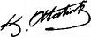
Mustafa Kemal ATATÜRK

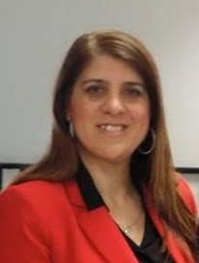

Okul Müdürünün Sunuşu
Eğitim; içinde bulunduğumuz teknoloji çağında toplumsal yaşamın odak noktasıdır. Toplumsal sorunlara çözüm getirmenin temelinde her zaman eğitim vardır.
Günümüzde eğitimin görevi; toplumların kendi çağdaş hedefleri doğrultusunda, bilimsel düşünme gücüne sahip ve sorumlu kuşaklar yetiştirmektir. Bu nedenle eğitim kurumlarının görevleri hem değişmiş, hem artmış, hem de zorlaşmıştır.
Bu bağlamda eğitim sistemi içindeki ilkelerimiz;
- Öğrenci merkezli yaklaşımlarla sürekli öğrenme başarısına ulaşmak,
- Eğitim, öğretimde güvenli ve sağlıklı ortamlar oluşturmak,
- Sosyal, kültürel, sportif faaliyetlerle öğrenci gelişimine katkılar sağlamak,
- Okulumuzun atmosferinde işbirliği, dayanışma ve takım çalışmasını ön plana çıkarmak,
- Tüm paydaşların yönetime katılımıyla değişim ve gelişmeyi sağlamaktır.
- Ulu önderimiz Atatürk’ün “Öğretmenler, sizin başarınız Cumhuriyet’in başarısı olacaktır.” Sözünün vermiş olduğu sorumlulukla öğrenci merkezli çalışmalarımız, günden güne artan bir değerle iyileştirilmekte ve mükemmele ulaşmak için çalışılmaktadır. Ortaya koyduğumuz hedefler her geçen gün gelişerek bugün ulaştığımız başarıyı getirmiştir.
Planın hazırlanmasında emeği geçen başta Strateji Yönetim Ekibi’ne öğretmen, öğrenci ve velilerimize teşekkür ederim.

Besra ŞAHİN
Okul Müdürü

İÇİNDEKİLER
KONULAR | SAYFA
ÖNSÖZ | 6
GİRİŞ | 8
BÖLÜM 1 | 9
BÖLÜM 2 | 12
BÖLÜM 3 | 16

İLİ: İZMİR |  |  | İLÇESİ: KARABAĞLAR
OKULUN ADI: RIZA ÖZMENOĞLU İLKOKULU
OKULA İLİŞKİN GENEL BİLGİLER |  |  | PERSONEL İLE İLGİLİ BİLGİLER
Okul Adresi: Üçkuyular Mah.12 Sokak No:71 Karabağlar İzmir |  |  | KURUMDA ÇALIŞAN PERSONEL SAYISI | Sayıları
 |  |  |  | Erkek | Kadın
Okul Telefonu | 02322852840 |  | Yönetici | 1 | 2
Faks | 0 232 2476238 |  | Sınıf öğretmeni | 6/0 | 19/3
Elektronik Posta Adresi | 976584@meb.k12.tr |  | Branş Öğretmeni | 0 | 2
Web sayfa adresi | www.rizaozmenoglu.meb.k12.tr |  | Rehber Öğretmen | 0 | 2
Öğretim Şekli | Normal  ( ) | İkili  ( X ) | Memur | 0 | 0
Okulun Hizmete Giriş Tarihi | 1984 |  | Yardımcı Personel | 2 | 3
Kurum Kodu | 976584 |  | Toplam | 9 | 31
OKUL VE BİNA DONANIM BİLGİLERİ
Toplam Derslik Sayısı | 23 |  | Kütüphane | Var  ( X ) | Yok  ( )
Kullanılan Derslik Sayısı | 23 |  | Çok Amaçlı Salon | Var  ( X ) | Yok  ( )
İdari Oda Sayısı | 3 |  | Çok Amaçlı Saha | Var  ( ) | Yok  (X )
Fen Laboratuvarı Sayısı | Yok
Bilgisayar Laboratuvarı Sayısı | Yok
İş atölyesi | Yok
Depo | 1

BİRİNCİ BÖLÜM
GENEL BİLGİLER

KURUM İÇİ ANALİZ

Örgütsel Yapı
MÜDÜR
Besra

MÜDÜR YARDIMCILARI.
YA
KURULLAR
KOMİSYONLAR
YARDIMCI
HİZMETLER
ZÜMRE
BAŞKANLARI
REHBER
ÖĞRETMENLER
BRANŞ
ÖĞRETMENLERRRİ
ÖĞRENCİ
KULÜPLERİ
OKUL AİLE BİRLİĞİ

İnsan Kaynakları

2015 Yılı Kurumdaki Mevcut Personel
Sıra | Görevi | Norm | Mevcut | Erkek | Kadın | Toplam | Lisans | Y.Lisans | Doktora
 | Müdür | 1 | 1 |  | 1 | 1 |  | 1
 | Müdür Yrd. | 2 | 2 | 1 | 1 | 2 | 2
 | Sınıf Öğretmeni | 25 | 25 | 6 | 19 | 25 | 25
 | Türkçe Öğretmeni | 0 | 0 | 0 | 0 | 0
 | Matematik Öğretmeni | 0 | 0 | 0 | 0 | 0
 | Fen Bilgisi Öğretmeni | 0 | 0 | 0 | 0 | 0
 | Sosyal Bilgiler Öğrt | 0 | 0 | 0 | 0 | 0
 | Yabancı Dil | 2 | 2 | 0 | 2 | 2 | 2
 | Din K.AhBilg | 0 | 1 | 1 | 0 | 1 | 1
 | Görsel Snt. | 0 | 0 | 0 | 0 | 0
 | Müzik | 0 | 0 | 0 | 0 | 0
 | Beden Eğt. | 0 | 0 | 0 | 0 | 0
 | Tek.Tasarım | 0 | 0 | 0 | 0 | 0
 | Bilişim Tek | 0 | 0 | 0 | 0 | 0
 | …..
Destek Personele (Hizmetli- Memur) İlişkin Bilgiler:
2015 Yılı Kurumdaki Mevcut Hizmetli/Memur Sayısı:
 | Görevi | Erkek |  | Kadın | Eğitim Durumu | Hizmet Yılı | Toplam
1 | Memur |  | 0 | 0
2 | Hizmetli |  | 1 | 0
3
4

Teknolojik Düzey
2015 YılıOkul/Kurumun Teknolojik Altyapısı:
Araç-Gereçler | 2015 | İhtiyaç
Bilgisayar | 25 | 0
Yazıcı | 4 | 1
Tarayıcı | 1 | 0
Projeksiyon | 15 | 0
İnternet Bağlantısı | 2 | 0
Fen Lab. | 0 | 0

Okulun Fiziki Altyapısı:
2015 Yılı Okulun Fiziki Durumu
Fiziki Mekânın Adı | Sayısı | İhtiyaç | Açıklama
Müdür Odası | 1 | 0
Müdür Başyardımcısı Odası | 0 | 0
Müdür Yardımcısı Odası | 2 | 0
Öğretmenler Odası | 1 | 0
Rehberlik Servisi | 2 | 0
Derslik | 23 | 2
Bilişim Laboratuarı | 0 | 0
Fen Bilimleri Laboratuarı | 0 | 0
….

Mali Kaynaklar
Okulumuzun mali kaynaklarını genel bütçe, okul aile birliği gelirleri, kantin gelirleri olarak belirlenmiştir.
Okul Kaynak Tablosu:
Kaynaklar | 2014-2015
Okul Aile Birliği | 0
Kantin Kirası | 11922
Etkinlikler | 1600
Bağış | 10000
TOPLAM | 23422

Okul Gelir-Gider Tablosu:
YILLAR | 2014-2015
HARCAMA KALEMLERİ | GELİR | GİDER
Temizlik |  | 12.000.00
Kırtasiye |  | 1.400.00
Bakım Onarım |  | 3.500.00
Mal ve Malzeme Alımı
Personel Gideri |  | 12.000.00
TOPLAM |  | 28.900.00

İKİNCİ BÖLÜM
PERFORMANS BİLGİLERİ

Misyon, Vizyon, Temel Değerler

MİSYONUMUZ
Biz; Atatürk ilke ve devrimlerine bağlı, bir üst öğrenime hazır, çağın gereklerine ve teknolojik gelişmelere uyum sağlayan, ruh ve beden sağlığı açısından kendisine güvenli, bilgi ve becerilerle donanımlı, toplumla ve kendisiyle barışık, bilimin üstünlüğünü kendisine ilke edinen, çevre bilincine sahip gençler yetiştirmek için varız.

VİZYONUMUZ
Düşünen, okuyan, araştıran, çağın gerekliliklerine göre kendini geliştiren, değişen şartlara ve koşullara ayak uydurabilen, sevgi, saygı ve hoşgörü duygularına sahip, veli-öğretmen-öğrenci işbirliğiyle geleceğe yön veren bireyler yetiştirmek.

TEMEL DEĞERLERİMİZ
- Öğrencilerimizin başarıya ulaşması için çalışırız.
- Sevgi, saygı, dayanışma temel ilkelerimizdir.
- Ben yok, biz varız.
- Kendimiz için istemediğimizi, başkaları için de istemeyiz.
- Dürüst, çalışkan, güler yüzlü ve şeffaf davranış sergileriz.
- Sosyal ve kültürel etkinliklerde okulun tüm imkânlarını sunarız.
- Okulumuzda her birey bizim için önemlidir.

STRATEJİK PLANDA YER ALAN AMAÇ VE HEDEFLER

STRATEJİK AMAÇ 1:
Her bireyin hakkı olan eğitime eşit ve adil şartlar altında ulaşabilmesini ve bu eğitimi tamamlayabilmesini sağlamak.
STRATEJİK HEDEF 1. 1. Plan dönemi sonuna kadar öğrencilerin devamsızlık yapmalarını azaltmak.
Performans Göstergeleri 1.1
Performans Göstergeleri  Eğitime ve Öğretime Erişim |  |  | Önceki Yıllar |  | Plan Dönemi Sonu
 |  |  | 2013/2014 | 2014/2015
1.1 | Okul öncesi eğitimde okullaşma oranı | Net (36-48 ay) | 0 | 0 | 0
1.2 |  | Net (48-60 ay) | 22 | 26 | 25
1.3 |  | Net (60-66 ay) | 50 | 53 | 52
1. | Okul öncesi eğitimde okullaşma oranı (%):Toplam |  | 87 | 90 | 90
2. | Zorunlu eğitime başlamadan önce en az bir yıl okul öncesi eğitim almış öğrenci oranı (%) |  | 80 | 82 | 92
3. | Net okullaşma oranı (%) |  | 87 | 88 | 90
4.. | Devamsızlık oranı (10 gün ve üzeri) |  | 36 | 8 | 2
5. | Devamsızlıktan sınıf tekrarı yapan öğrenci oranı(%) |  | 0 | 0 | 0
6. | Okul terki oranı |  | 0 | 0 | 0

STRATEJİK AMAÇ 2.
Her kademedeki bireye ulusal ve uluslararası ölçütlerde bilgi, beceri, tutum ve davranışın kazandırılması ile girişimci yenilikçi, yaratıcı, dil becerileri yüksek, iletişime ve öğrenmeye açık, özgüven ve sorumluluk sahibi sağlıklı ve mutlu bireylerin yetişmesini sağlamak.
STRATEJİK HEDEF 2. 1. Öğrencilerin öğrenci başarısı ve öğrenme kazanımları, gelişmelerine yönelik faaliyetlere katılım oranını artırmak.

Performans Göstergesi  Kaliteli Eğitim ve Öğretim |  | Önceki Yıllar |  | Plan Dönemi Sonu
 |  | 2012/2013 | 2013/2014
1 | Sınıf tekrar oranı % | 1 | 0 | 0
3 | Öğrenci başına okunan kitap sayısı: Toplam | 2 | 2 | 3
4 | 4.sınıflar yıl sonu başarı ortalaması | 3,15 | 3,41 | 3,70

STRATEJİK HEDEF 2.2 Okulumuzdaki öğrencilerin kendilerini sosyal ve kültürel yönden geliştirmeleri ve el becerilerini arttırmalarına yönelik kurslar ve faaliyetler planlamak.
Performans Göstergesi  Kaliteli Eğitim ve Öğretim |  | Önceki Yıllar |  | Plan Dönemi Sonu
 |  | 2012/2013 | 2013/2014
1. | Okulda düzenlenen sosyal, kültürel faaliyetlere katılan öğrencilerin toplam öğrenci sayısına oranı (%) | 1 | 3 | 5
2 | El becerilerini geliştirici faaliyetlere katılan öğrenci sayısının toplam öğrenci sayısına oranı(%) | 11 | 16 | 20
3. | Düzenlenen sanatsal, bilimsel, ve sportif faaliyetlere katılan öğrenci sayısının toplam öğrenci sayısına oranı (%): | 20 | 22 | 25

STRATEJİK AMAÇ 3
Kurumsal kapasiteyi geliştirmek için, mevcut beşeri, fiziki ve mali alt yapı eksikliklerini gidererek, enformasyon teknolojilerinin etkililiğini artırıp çağın gereklerine uygun, yönetim ve organizasyon yapısını etkin hale getirmek.
STRATEJİK HEDEF 3. 1 Teknolojik donanım eksikliğini gidererek Öğretmenlerin derslerde teknolojiyi kullanma sayısını plan dönemi sonunda yükseltmek.
Performans Göstergeleri3.1

Performans Göstergesi  Kaliteli Eğitim ve Öğretim |  | Önceki Yıllar |  | Plan Dönemi Sonu
 |  | 2012/2013 | 2013/2014
1. | Bilgisayar ve projeksiyonu olan sınıf sayısı | 2 | 3 | 15
2 | İnternet ağından faydalanan sınıf sayısı | 0 | 1 | 9
3. | Okulda bulunan yazıcı ve fotokopi makinası sayısı | 2 | 4 | 6
4. | Okulda bulunan bilgisayar ve projeksiyon sayısı | 16 | 21 | 35

STRATEJİK HEDEF 3. 2 Öğretmenlerin kendilerini geliştirmeleri ve performanslarını arttırmaları için plan dönemi sonunda hizmetiçi eğitimlere katılımlarını arttırmak.
Performans Göstergeleri 3.2

Performans Göstergeleri  Kurumsal Kapasite Geliştirme |  | Önceki Yıllar |  | Plan Dönemi Sonu
 |  | 2012/2013 | 2013/2014
1. | Her yıl en az bir hizmet içi eğitime katılan personel sayısı | 4 | 11 | 13
2. | Her yıl en az bir uzaktan eğitime katılan personel sayısı | 1 | 2 | 3
3. | Her yıl en az bir hizmet içi eğitime katılan personel sayısının tüm personel sayısına oranı | 5 | 11,1 | 16,6
STRATEJİK HEDEF 3.3 Okulun fiziki yapısında ihtiyaç duyulan düzenlemeleri yaparak okulun imkanlarının geliştirilmesini sağlamak.

Performans Göstergeleri3.3
Performans Göstergeleri  Kurumsal Kapasite Geliştirme |  | Önceki Yıllar |  | Plan Dönemi Sonu
 |  | 2012/2013 | 2013/2014
2. | Fiziki imkânları iyileştirilen ve alt yapı eksiklikleri giderilen eğitim derslik sayısı | 3 | 4 | 15
3. | Fiziki imkânların iyileştirilmesi ve alt yapı eksikliklerinin giderilmesine yönelik yapılan harcama tutarı | 3.000 | 4.000 | 6.000
4. | Donatım standartları hazırlanan veya güncellenen alan/dal/atölye sayısı. | 0 | 1 | 2

ÜÇÜNCÜ BÖLÜM

2015-2016 EĞİTİM ÖĞRETİM YILI FAALİYET TABLOLARI

STRATEJİK PLAN GENEL TABLOSU

TEMALAR

Tema -1:EĞİTİM VE ÖĞRETİME ERİŞİMİN ARTIRILMASI

Alanlar

- Eğitim ve Öğretime Katılım ( OKUL ÖNCESİ / İLKOKUL)

Tema-2: EĞİTİM VE ÖĞRETİMDE KALİTENİN ARTIRILMASI

Alanlar

2. Öğrenci Başarısı ve Öğrenme Kazanımları
- Sosyal ve kültürel faaliyetler

Tema-3: KURUMSAL KAPASİTENİN GELİŞTİRİLMESİ

Alanlar

- Beşeri Alt Yapı
- Fiziki ve Mali Alt Yapı
- Enformasyon Teknolojilerinin kullanımının artırılması

STRATEJİK PLAN 2015-2016 EĞİTİM ÖĞRETİM YILI EYLEM PLANI
TEMA 1 |  |  |  |  | Eğitime ve Öğretime Erişim: Her bireyin hakkı olan eğitime ekonomik, sosyal, kültürel ve demografik farklılık ve dezavantajlarından etkilenmeksizin eşit ve adil şartlar altında ulaşabilmesi ve bu eğitimi tamamlayabilmesidir.
Stratejik Amaç 1 |  |  |  |  | Her bireyin hakkı olan eğitime eşit ve adil şartlar altında ulaşabilmesini ve bu eğitimi tamamlayabilmesini sağlamak.
Stratejik Hedef 1.1 |  |  |  |  | Plan dönemi sonuna kadar öğrencilerin devamsızlık yapmalarını azaltmak.
 | Hedefin Performans Göstergeleri |  |  |  |  |  | 2014- 2015 Mevcut Durum |  | 2015-2016  Hedef |  | İzleme Sonuçları
 |  |  |  |  |  |  |  |  |  |  | 1.İzleme | Gerçekleşme oranı (%) | 2.İzleme | Gerçekleşme oranı (%)
1 | Toplam öğrenci sayısı |  |  |  |  |  | 580 |  | 580
2 | 10 gün ve üzeri devamsız öğrenci sayısı |  |  |  |  |  | 8 |  | 6
3 | 10 gün ve üzeri devamsız öğrencilerin oranı(%) |  |  |  |  |  | 2 |  | 1
4 | Eğitim ve öğretimden erken ayrılan öğrenci sayısı |  |  |  |  |  | 0 |  | 0
5 | Eğitim ve öğretimden erken ayrılma oran |  |  |  |  |  | 0 |  | 0
6 | Örgün eğitime devam oranı |  |  |  |  |  | 100 |  | 100
FAALİYETLER |  | Faaliyetin Performans Göstergeleri | Faaliyetin Mevcut Durumu | Faaliyetin  Performans Hedefi |  | Faaliyetin Başlama ve  Bitiş Tarihi | Faaliyetin Sorumlusu | Tahmini Maliyet |  | Kullanılacak Kaynaklar | Faaliyetle İlgili 1. İzleme dönemi |  | Faaliyetle İlgili 2. İzleme dönemi
Faaliyet 1.1.1: Özürsüz Devamsızlığı 5 gün ve üzeri olan öğrenci velilerine devamsızlık mektubu gönderilecek |  | Özürsüz Devamsızlığı 5 gün ve üzeri olan öğrenci sayısı | 0 | 5 |  | Kasım 2015-Haziran 2016 | Okul İdaresi | 15 |  | Okul Aile Birliği | - 1.Dönem Sonu |  | - 2. Dönem Sonu
 |  | Devamsızlık mektubu gönderilen veli sayısı | 0 | 6
Faaliyet 1.1.2: Ev ziyaretleri yapılacak.
Faaliyet 1.1.3: Veliler telefon ve sms yoluyla bilgilendirilecektir.
……
…….

STRATEJİK PLAN 2015-2016 EĞİTİM ÖĞRETİM YILI EYLEM PLANI

TEMA 2 |  |  |  |  | Eğitime ve Öğretime Erişim: Her bireyin hakkı olan eğitime ekonomik, sosyal, kültürel ve demografik farklılık ve dezavantajlarından etkilenmeksizin eşit ve adil şartlar altında ulaşabilmesi ve bu eğitimi tamamlayabilmesidir.
Stratejik Amaç 2 |  |  |  |  | Her kademedeki bireye ulusal ve uluslararası ölçütlerde bilgi, beceri, tutum ve davranışın kazandırılması ile girişimci yenilikçi, yaratıcı, dil becerileri yüksek, iletişime ve öğrenmeye açık, özgüven ve sorumluluk sahibi sağlıklı ve mutlu bireylerin yetişmesini sağlamak.
Stratejik Hedef 2.1 |  |  |  |  | Öğrencilerin öğrenci başarısı ve öğrenme kazanımları, gelişmelerine yönelik faaliyetlere katılım oranını artırmak.
 | Hedefin Performans Göstergeleri |  |  |  |  |  | 2014- 2015 Mevcut Durum |  | 2015-2016  Hedef |  | İzleme Sonuçları
 |  |  |  |  |  |  |  |  |  |  | 1.İzleme | Gerçekleşme oranı (%) | 2.İzleme | Gerçekleşme oranı (%)
1 | Sınıf tekrar oranı % |  |  |  |  |  | 1 |  | 0
2 | Öğrenci başına okunan kitap sayısı: Toplam |  |  |  |  |  | 2 |  | 2
3 | 4.sınıflar yıl sonu başarı ortalaması |  |  |  |  |  | 3,15 |  | 3,41
FAALİYETLER |  | Faaliyetin Performans Göstergeleri | Faaliyetin Mevcut Durumu | Faaliyetin  Performans Hedefi |  | Faaliyetin Başlama ve  Bitiş Tarihi | Faaliyetin Sorumlusu | Tahmini Maliyet (TL ) |  | Kullanılacak Kaynaklar | Faaliyetle İlgili 1. İzleme dönemi |  | Faaliyetle İlgili 2. İzleme dönemi
Faaliyet 1.1.1: Başarısız öğrencilerle özel olarak ilgilenilmesi, öğrencilerin Okul içinde öğretimlerine destek olunması |  | Sınıf tekrarı oranının azaltılması. | 1 | 0 |  | Aralık 2015-Haziran 2016 | Rehber Öğretmenler,Tüm Öğretmenler | 0 |  |  | - 1.Dönem Sonu |  | - 2. Dönem Sonu
Faaliyet 1.1.2: Türkçe dersinde bir ders saati kitap okuma saati olarak belirlenmesi. |  | Okunan kitap sayısının arttırılması | 1 | 2 |  | Aralık 2015-Haziran 2016 | Rehber Öğretmenler,Tüm Öğretmenler | 0 |  |  | - 1.Dönem Sonu |  | - 2. Dönem Sonu
Faaliyet 1.1.3: Akademik başarıyı arttırmak. |  | 4.sınıfların yıl sonu başarı ortalamasının artırılması | 3,15 | 3,41 |  | Aralık 2015-Haziran 2016 | Rehber Öğretmenler,Tüm Öğretmenler | 0 |  |  | - 1.Dönem Sonu |  | - 2. Dönem Sonu
STRATEJİK PLAN 2015-2016 EĞİTİM ÖĞRETİM YILI EYLEM PLANI

TEMA 2 |  |  |  |  | Eğitime ve Öğretime Erişim: Her bireyin hakkı olan eğitime ekonomik, sosyal, kültürel ve demografik farklılık ve dezavantajlarından etkilenmeksizin eşit ve adil şartlar altında ulaşabilmesi ve bu eğitimi tamamlayabilmesidir
Stratejik Amaç 2 |  |  |  |  | Her kademedeki bireye ulusal ve uluslararası ölçütlerde bilgi, beceri, tutum ve davranışın kazandırılması ile girişimci yenilikçi, yaratıcı, dil becerileri yüksek, iletişime ve öğrenmeye açık, özgüven ve sorumluluk sahibi sağlıklı ve mutlu bireylerin yetişmesini sağlamak.
Stratejik Hedef 2.2 |  |  |  |  | Okulumuzdaki öğrencilerin kendilerini sosyal ve kültürel yönden geliştirmeleri ve el becerilerini arttırmalarına yönelik kurslar ve faaliyetler planlamak
 | Hedefin Performans Göstergeleri |  |  |  |  |  | 2014- 2015 Mevcut Durum |  | 2015-2016  Hedef |  | İzleme Sonuçlar
 |  |  |  |  |  |  |  |  |  |  | 1.İzleme | Gerçekleşme oranı (%) | 2.İzleme | Gerçekleşme oranı (%)
1 | Okulda düzenlenen sosyal, kültürel faaliyetlere katılan öğrencilerin toplam öğrenci sayısına oranı |  |  |  |  |  | 3 |  | 4
2 | El becerilerini geliştirici faaliyetlere katılan öğrenci sayısının toplam öğrenci sayısına oranı |  |  |  |  |  | 16 |  | 17
3 | Düzenlenen sanatsal, bilimsel, ve sportif faaliyetlere katılan öğrenci sayısının toplam öğrenci sayısına oranı (%): |  |  |  |  |  | 22 |  | 23
FAALİYETLER |  | Faaliyetin Performans Göstergeleri | Faaliyetin Mevcut Durumu | Faaliyetin  Performans Hedefi |  | Faaliyetin Başlama ve  Bitiş Tarihi | Faaliyetin Sorumlusu | Tahmini Maliyet |  | Kullanılacak Kaynaklar | Faaliyetle İlgili 1. İzleme dönemi |  | Faaliyetle İlgili 2. İzleme dönemi
Faaliyet .2.2 İlçemizde bulunan Sivil Toplum Kuruluşları(STK) ve belediyemizin halk sağlığı,sosyal, kültürel, sportif alanlarda düzenlediği faaliyetlerden yararlanılması |  | Sportif ve kültürel alanlarda faaliyetlerden yararlanma | 400 | 450 |  | Aralık 2015-Haziran 2016 | Rehber Öğretmenler/Sınıf Öğretmenleri | 0 |  |  | - 1.Dönem Sonu |  | - 2. Dönem Sonu
Tiyatro ve film gösterimlerine katılımı arttırmak |  | Gösterimlere katılımı sağlamak | 450 | 500 |  | Aralık 2015-Haziran 2016 | Rehber Öğretmenler/Sınıf Öğretmenleri | 0 |  |  | - 1.Dönem Sonu |  | - 2. Dönem Sonu
TEMA 3 |  |  |  |  | Kurumsal Kapasite Geliştirme: Kurumsallaşmanın geliştirilmesi adına kurumun beşeri, fiziki ve mali altyapı süreçlerini tamamlama, yönetim ve organizasyon süreçlerini geliştirme, enformasyon teknolojilerinin kullanımını artırma süreçlerine bütünsel bir yaklaşımdır.
Stratejik Amaç 3 |  |  |  |  | Kurumsal kapasiteyi geliştirmek için, mevcut beşeri, fiziki ve mali alt yapı eksikliklerini gidererek, enformasyon teknolojilerinin etkililiğini artırıp çağın gereklerine uygun, yönetim ve organizasyon yapısını etkin hale getirmek.
Stratejik Hedef 3.1 |  |  |  |  | Teknolojik donanım eksikliğini gidererek Öğretmenlerin derslerde teknolojiyi kullanma sayısını plan dönemi sonunda yükseltmek.
 | Hedefin Performans Göstergeleri |  |  |  |  |  | 2014- 2015 Mevcut Durum |  | 2015-2016  Hedef |  | İzleme Sonuçları
 |  |  |  |  |  |  |  |  |  |  | 1.İzleme | Gerçekleşme oranı (%) | 2.İzleme | Gerçekleşme oranı (%)
1 | Bilgisayar ve projeksiyonu olan sınıf sayısı |  |  |  |  |  | 2 |  | 3
2 | İnternet ağından faydalanan sınıf sayısı |  |  |  |  |  | 0 |  | 1
3 | Okulda bulunan yazıcı ve fotokopi makinası sayısı |  |  |  |  |  | 2 |  | 4
FAALİYETLER |  | Faaliyetin Performans Göstergeleri | Faaliyetin Mevcut Durumu | Faaliyetin  Performans Hedefi |  | Faaliyetin Başlama ve  Bitiş Tarihi | Faaliyetin Sorumlusu | Tahmini Maliyet |  | Kullanılacak Kaynaklar | Faaliyetle İlgili 1. İzleme dönemi |  | Faaliyetle İlgili 2. İzleme dönemi
Faaliyet 3.1.1 Eğitime destek vermek isteyen Hayırsever, gönüllü vatandaşların yardımlarıyla okulun ders araç gereçleri ve donanım yetersizliğinin giderilmesi |  | Hayırsever ve gönüllü destek verecek vatandaş bulmak | 1 | 2 |  | Aralık 2015-Haziran 2016 | Okul Aile Birliği/Okul idaresi | 0 |  |  | - 1.Dönem Sonu |  | - 2. Dönem Sonu
Faaliyet 3.1.2: Hayırsever, gönüllü vatandaşların eğitime verdikleri destekten faydalanarak seminer salonunun teknik donanım eksiklerinin giderilmesi |  | Salonun teknik donanımının sağlanması |  |  |  | Aralık 2015-Haziran 2016 | Okul İdaresi /Okul Aile Birliği | M.Y.İ |  |  | - 1.Dönem Sonu |  | - 2. Dönem Sonu
STRATEJİK PLAN 2015-2016 EĞİTİM ÖĞRETİM YILI EYLEM PLANI
TEMA 3 |  |  |  |  | Kurumsal Kapasite Geliştirme: Kurumsallaşmanın geliştirilmesi adına kurumun beşeri, fiziki ve mali altyapı süreçlerini tamamlama, yönetim ve organizasyon süreçlerini geliştirme, enformasyon teknolojilerinin kullanımını artırma süreçlerine bütünsel bir yaklaşımdır.
Stratejik Amaç 3 |  |  |  |  | Kurumsal kapasiteyi geliştirmek için, mevcut beşeri, fiziki ve mali alt yapı eksikliklerini gidererek, enformasyon teknolojilerinin etkililiğini artırıp çağın gereklerine uygun, yönetim ve organizasyon yapısını etkin hale getirmek.
Stratejik Hedef 3.2 |  |  |  |  | Teknolojik donanım eksikliğini gidererek Öğretmenlerin derslerde teknolojiyi kullanma sayısını plan dönemi sonunda yükseltmek. Öğretmenlerin kendilerini geliştirmeleri ve performanslarını arttırmaları için plan dönemi sonunda hizmet içi eğitimlere katılımlarını arttırmak.
 | Hedefin Performans Göstergeleri |  |  |  |  |  | 2014- 2015 Mevcut Durum |  | 2015-2016  Hedef |  | İzleme Sonuçları
 |  |  |  |  |  |  |  |  |  |  | 1.İzleme | Gerçekleşme oranı (%) | 2.İzleme | Gerçekleşme oranı (%)
1 | Her yıl en az bir hizmet içi eğitime katılan personel sayısı |  |  |  |  |  | 11 |  | 12
2 | Her yıl en az bir uzaktan eğitime katılan personel sayısı |  |  |  |  |  | 2 |  | 2
3 | Her yıl en az bir hizmet içi eğitime katılan personel sayısının tüm personel sayısına oranı |  |  |  |  |  | 11,1 |  | 12
FAALİYETLER |  | Faaliyetin Performans Göstergeleri | Faaliyetin Mevcut Durumu | Faaliyetin  Performans Hedefi |  | Faaliyetin Başlama ve  Bitiş Tarihi | Faaliyetin Sorumlusu | Tahmini Maliye  (TL) |  | Kullanılacak Kaynaklar | Faaliyetle İlgili 1. İzleme dönemi |  | Faaliyetle İlgili 2. İzleme dönemi
3.2.1.Hizmet içi eğitimler ile personelin bilgi düzeyi artırılması. |  | Her yıl en az bir hizmet içi eğitime katılan personel sayısı | 30 | 32 |  | Aralık 2015-Haziran 2016 | Tüm Öğretmenler/Okul İdaresi | 0 |  |  | - 1.Dönem Sonu |  | - 2. Dönem Sonu
3.2.1. İl, ilçe Milli Eğitim ve Halk eğitimi,Sivil Toplum Kuruluşları(STK) ve belediyemizin öğretmenlerin mesleki gelişimlerini sağlayacak eğitim ve seminerler düzenlemesi |  | Her yıl en az bir uzaktan eğitime katılan personel sayısı | 4 | 6 |  | Aralık 2015-Haziran 2016 | Tüm Öğretmenler/Okul İdaresi | 0 |  |  | - 1.Dönem Sonu |  | - 2. Dönem Sonu
3.2.2 Hizmet içi eğitimler ile personelin bilgi düzeyi artırılması. |  | Her yıl en az bir hizmet içi eğitime katılan personel sayısının tüm personel sayısına oranı | 20 | 50 |  | Aralık 2015-Haziran 2016 | Tüm Öğretmenler/Okul İdaresi | 0 |  |  | - 1.Dönem Sonu |  | - 2. Dönem Sonu
STRATEJİK PLAN 2015-2016 EĞİTİM ÖĞRETİM YILI EYLEM PLANI
TEMA 3 |  |  |  |  | Kurumsal Kapasite Geliştirme: Kurumsallaşmanın geliştirilmesi adına kurumun beşeri, fiziki ve mali altyapı süreçlerini tamamlama, yönetim ve organizasyon süreçlerini geliştirme, enformasyon teknolojilerinin kullanımını artırma süreçlerine bütünsel bir yaklaşımdır.
Stratejik Amaç 3 |  |  |  |  | Kurumsal kapasiteyi geliştirmek için, mevcut beşeri, fiziki ve mali alt yapı eksikliklerini gidererek, enformasyon teknolojilerinin etkililiğini artırıp çağın gereklerine uygun, yönetim ve organizasyon yapısını etkin hale getirmek.
Stratejik Hedef 3.3. |  |  |  |  | Okulun fiziki yapısında ihtiyaç duyulan düzenlemeleri yaparak okulun imkanlarının geliştirilmesini sağlamak
 | Hedefin Performans Göstergeleri |  |  |  |  |  | 2014- 2015 Mevcut Durum |  | 2015-2016  Hedef |  | İzleme Sonuçları
 |  |  |  |  |  |  |  |  |  |  | 1.İzleme | Gerçekleşme oranı (%) | 2.İzleme | Gerçekleşme oranı (%)
1 | Fiziki imkânları iyileştirilen ve alt yapı eksiklikleri giderilen eğitim derslik sayısı |  |  |  |  |  | 4 |  | 15
2 | Fiziki imkânların iyileştirilmesi ve alt yapı eksikliklerinin giderilmesine yönelik yapılan harcama tutarı |  |  |  |  |  | 4000 |  | 6.000
3 | Donatım standartları hazırlanan veya güncellenen alan/dal/atölye sayısı. |  |  |  |  |  | 1 |  | 2
FAALİYETLER |  | Faaliyetin Performans Göstergeleri | Faaliyetin Mevcut Durumu | Faaliyetin  Performans Hedefi |  | Faaliyetin Başlama ve  Bitiş Tarihi | Faaliyetin Sorumlusu | Tahmini Maliyet |  | Kullanılacak Kaynaklar | Faaliyetle İlgili 1. İzleme dönemi |  | Faaliyetle İlgili 2. İzleme dönemi
Faaliyet 3.3.1: Hayırsever, gönüllü vatandaşların eğitime verdikleri destekten faydalanarak seminer salonunun fiziki eksiklerinin giderilmesi |  | Fiziki imkânları iyileştirilen ve alt yapı eksiklikleri giderilen eğitim derslik sayısı | 4 | 15 |  | Aralık 2015-Haziran 2016 | OGYE ,Tüm öğretmenler | M.Y.İ |  |  | - 1.Dönem Sonu |  | - 2. Dönem Sonu
Faaliyet 3.3.2: Yerel yönetimlerin desteğiyle anaokulu binasının eksiklerinin giderilmesi, kapasitesinin arttırılması |  | Fiziki imkânların iyileştirilmesi ve alt yapı eksikliklerinin giderilmesine yönelik yapılan harcama tutarı | 4000 | 6.000 |  | Aralık 2015-Haziran 2016 | OGYE ,Tüm öğretmenler | M.Y.İ |  | Okul aile birliği | - 1.Dönem Sonu |  | - 2. Dönem Sonu
E Faaliyet 3.3.3: Eğitime destek vermek isteyen Hayırsever, gönüllü vatandaşların yardımlarıyla okulun fiziki yetersizliklerinin giderilmesi |  | Donatım standartları hazırlanan veya güncellenen alan/dal/atölye sayısı. | 1 | 2 |  | Aralık 2015-Haziran 2016 | OGYE ,Tüm öğretmenler | M.Y.İ |  | Okul aile birliği | - 1.Dönem Sonu |  | - 2. Dönem Sonu

Yıllık Faaliyet Planı Tahmini Maliyet Tablosu
TEMA | STRATEJİK AMAÇLAR / HEDEFLER | FAALİYETLER | 2015-2016
 |  |  | MALİYETİ
TEMA-1 | STRATEJİK AMAÇ 1 |  | Mali yük. içermemektedir
 | Stratejik Hedef 1.1 | Faaliyet 1.1.1 | Mali yük. içermemektedir
 |  | Faaliyet 1.1.2 | Mali yük. içermemektedir
 |  | Faaliyet 1.1.3 | Mali yük. içermemektedir
 |  | ……..
TEMA-2 | STRATEJİK AMAÇ 2 |  | Mali yük. içermemektedir
 | Stratejik Hedef 2.1 | Faaliyet 2.1.1 | Mali yük. içermemektedir
 |  | Faaliyet 2.1.2 | Mali yük. içermemektedir
 |  | …….
 | Stratejik Hedef 2.2 | Faaliyet 2.2.1 | Mali yük. içermemektedir
 |  | Faaliyet 2.2.2 | Mali yük. içermemektedir
 |  | Faaliyet 2.2.3 | Mali yük. içermemektedir
 |  | …..
 | Stratejik Hedef 2.3 | Faaliyet 2.3.1 | Mali yük. içermemektedir
 |  | Faaliyet 2.3.2 | Mali yük. içermemektedir
 |  | Faaliyet 2.3.3 | Mali yük. içermemektedir
 |  | …………
TEMA-3 | STRATEJİK AMAÇ 3 |  | Mali yük. içermemektedir
 | Stratejik Hedef 3.1 | Faaliyet 3.1.1 | Mali yük. içermemektedir
 |  | Faaliyet 3.1.2 | Mali yük. içermemektedir
 |  | ………..
 | Stratejik Hedef 3.2 | Faaliyet 3.2.1 | Mali yük. içermemektedir
 |  | Faaliyet 3.2.2 | Mali yük. içermemektedir
 |  | Faaliyet 3.2.3 | Mali yük. içermemektedir
 |  | ……..
 | Stratejik Hedef 3.3 | Faaliyet 3.3.1 | Mali yük. içermemektedir
 |  | Faaliyet 3.3.2 | Mali yük. içermemektedir
 |  | …..
 | Stratejik Hedef 3.4 | Faaliyet 3.4.1 | Mali yük. içermemektedir
 |  | Faaliyet 3.4.2 | Mali yük. içermemektedir
 |  | Faaliyet 3.4.3 | Mali yük. içermemektedir
 |  | …….
Yıllık Faaliyet Planının Toplam Maliyeti: |  |  | 0

